ESCLUSIVA – Stefanie Orhstrom (port. Verona): “Contro il S.Zaccaria non possiamo fallire. Dopo la sconfitta in Coppa Italia abbiamo ritrovato noi stesse”
All'interno le parole del portiere delle scaligere

8 MAGGIO, 2015 10:00
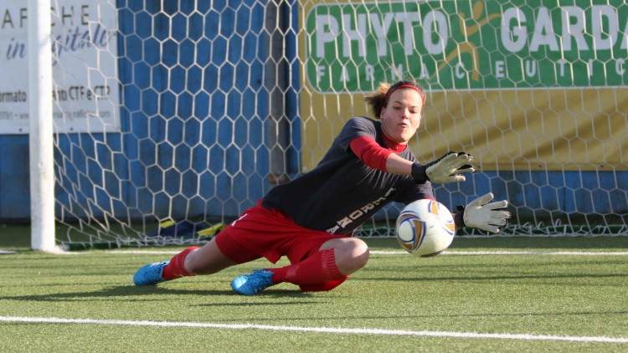
Mancano novanta minuti alla fine della stagione di serie A femminile e la lotta tra il Verona e il Brescia è entrata nella fase decisiva per assegnare lo scudetto. Una sfida davvero che è stata avvincente e che nella prossima giornata di campionato decreterà la compagine che ha meritato il tricolore. Ilnapolionline.com ha intervistato il portiere della compagine gialloblu Stefanie Orhstrom sulla stagione della squadra e sul prossimo impegno contro il S.Zaccaria.
Dopo la sconfitta in Coppa Italia contro il Mozzanica, è arrivata paradossalmente la svolta per il finale di stagione del Verona? “La società si era prefissata l’obiettivo di vincere la Coppa Italia, ma purtroppo contro le bergamasche abbiamo meritato di perdere, mentre il Mozzanica giocò un’ottima gara. La seconda era la Champions e infine lo scudetto, su quest’ultimo obiettivo siamo a novanta minuti dal raggiungerlo, ma guai a perdere la concentrazione”.
Avere in rosa molte ragazze che giocano nella nazionale italiana, quanto vi ha avvantaggiato per lottare per lo scudetto? “E’ sicuramente stato per noi un vantaggio, avere in rosa giocatrici valide e che vestono la maglia della nazionale è davvero positivo. Il campionato di quest’anno è stato più competitivo delle passate stagioni e da questo punto di vista è un passo importante per la crescita del nostro movimento”.
Essendo una giocatrice della nazionale svedese, come giudichi il momento della tua nazionale scandinava?“Ultimamente non ho molte informazioni sulla nazionale svedese, però da quello che mi hanno detto hanno incontrato delle difficoltà sul nuovo modulo che ha introdotto il c.t. Sundhage. C’è da sottolineare che potrebbe tornare al vecchio sistema di gioco e rinunceranno ai prossimi impegni ad alcune ragazze titolari. Mi auguro che possano fare bene al prossimo mondiale e rimanere sempre competitive”.
Un giudizio sul Brescia, avversario che fino all’ultimo vi sta dando molto filo da torcere per la lotta allo scudetto? “Le lombarde sono una compagine ben strutturata, hanno in rosa elementi validi e anche chi entra dalla panchina può cambiare il volto del match, perciò sono un degno avversario per lo scudetto, però sabato dipenderà esclusivamente da noi”.
Come reputi la tua stagione nelle fila dell’Agsm Verona?“Personalmente mi ritengo soddisfatta anche se è evidente che posso sempre fare di più. La squadra quest’anno ha dimostrato di poter battere le compagini più forti come il Brescia, la Torres, il Tavagnacco e sabato finalmente anche il Mozzanica, perciò fino ad ora stiamo andando molto bene”.
Sabato andrete ad affrontare il S.Zaccaria, compagine che ha già battuto il Brescia tra le mura amiche, le insidie della sfida in Puglia? “Come hai detto te, la squadra pugliese ha già battuto le lombarde, ma molto sul loro campo hanno perso, quindi per noi sarà una sfida molto difficile, loro non regaleranno nulla ma siamo pronte per questa sfida. Dovremo fare il nostro match, sbloccare il prima possibile la sfida, altrimenti potrebbero esserci delle difficoltà psicologiche, ma siamo vicini allo scudetto e faremo di tutto per riuscire nel nostro obiettivo”.

Intervista a cura di Alessandro

Fonte: Foto Damiano Buffo

RIPRODUZIONE RISERVATA

